BolidozorFlasher
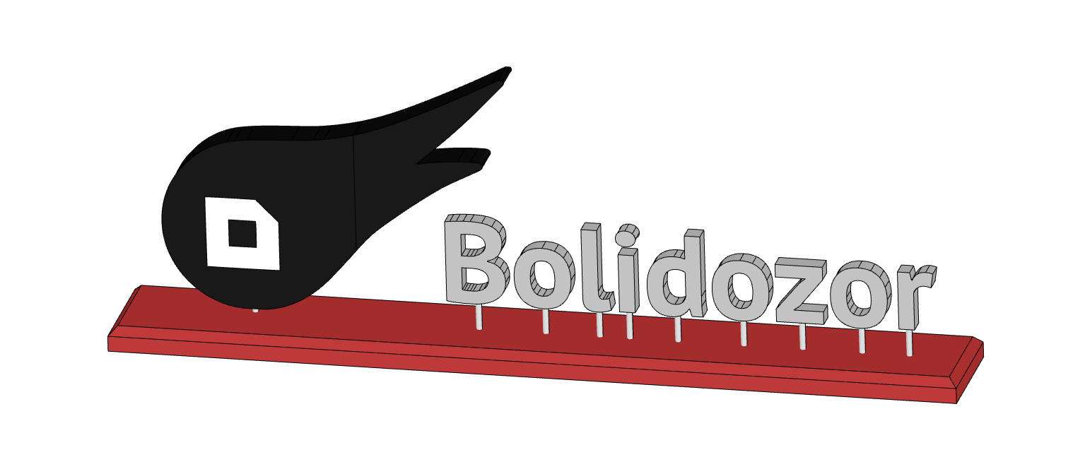
BolidozorFlaster je jednoduchý vizuální indikátor ve tvaru loga sítě Bolidozor. Blikátko se rozbliká, kdykoliv je některou ze stanic v síti Bolidozor detekován bolid.
Blikátko poskytuje vizuální indikaci detekcí bolidů v reálném čase. Je určeno pro popularizi a interaktivní výstavy.

Jak to funguje?
Blikátko využívá službu rtbolidozor.astro.cz, která distribuuje detekce bolidů v reálném čase přes internet. Stanice v síti Bolidozor detekují bolidy a při zaznamenání události vysílají zprávu, že bolid byl detekován. Tato zpráva dorazí až k blikátku, které událost vizualizuje rozsvícením.
Data mohou mít malé zpoždění. Experimentálně bylo ověřeno, že obvykle je zpoždění kolem 0,5 sekundy.

BolidozorFlasher
BolidozorFlasher is a simple visual indicator in the shape of the Bolidozor network logo. The blinker flashes whenever a bolide is detected by one of the Bolidozor network stations.
The blinker provides a visual indication of bolide detections in real-time. It is designed for public outreach and interactive exhibitions.

How It Works?
The blinker uses the rtbolidozor.astro.cz service, which distributes bolide detections in real-time over the internet. Stations within the Bolidozor network detect bolides and send a message when a bolide is recorded. This message reaches the blinker, which visualizes the event by flashing.
There may be a slight delay in data transmission. Experimental measurements have shown that the typical delay is around 0.5 seconds.

